全球视野下的教育创新暨教育神经科学
2019年国际学术研讨会通知

在国家“一带一路”发展战略的指导下，我国高等教育已成为构建人类命运共同体的重要实践平台。这就决定了我国的教育创新必须在全球一体化的视野下开展，其内容涵盖高等教育及高等教育与社会、政府、教师、学生等各个方面的全面改革和创新，同时还必须以跨学科、超学科的思维将语言、认知和神经科学的前沿成果吸纳到高等教育创新之中，使得高等教育创新不断地在各个方面得到深化。
为了深入探讨未来教育创新的丰富形态，由苏州大学教育学院主办的“全球视野下的教育创新暨教育神经科学国际学术研讨会”，拟于2019年6月21-22日，于苏州大学红楼学术报告厅举行。
一、会议主题
全球视野下的教育创新模式及中国路径
二、会议组织机构
主办方：苏州大学教育学院
协办方：苏州市心理学会、阔地教育科技有限公司
三、会议内容
会议研讨内容包括以下四方面：
1.高等院校教育管理创新。围绕中国高等教育改革与创新展开，包含教育产业投资、教育信息化、课程体系开发、专业师资队伍建设、教育教学评价、校园文化建设等议题，鼓励参会人员分享、交流以本校教育管理创新实践为核心内容的院校研究，为高等教育创新提供现实经验。
2.高等院校创新型人才培养。围绕“高校培养什么样的人、如何培养人以及为谁培养人”这个根本问题，以培养创新型人才的高等教育的总体目标，具体内容包含创新教育方法、创新教育实践、创新人才评价体系等议题，鼓励参会人员分享教育创新理念和教育创新方法，为人才培养创新提供专业支持。
3.认知神经科学对教育的支撑。围绕认知神经科学在教育领域上的应用展开，透过卓越的脑神经科学研究，将其研究成果实践于教育上，具体包括学生脑发育、认知发展与教育、认知科学与语言教育、认知科学与专业教育、认知科学与科学教育、社会认知与教育等议题，鼓励不同学科背景的学者为高等教育创新提供科学依据。
4.教育神经科学未来发展趋势。围绕教育神经科学、神经心理学、神经科技与应用等跨学科研究的最新发现，揭示教育神经科学的未来发展趋势，旨在推动教育工作者对脑及其发展过程的重视，同时也将教育问题引入到神经科学的研究之中。教育神经科学的具体议题包括脑的可塑性与教育、脑功能定位理论与教育等，期待教育神经科学为高等教育创新注入新的活力。
大会报告专家简介（此处以拼音为序）：
Allen Thurston[英]：

Professor / Director of Centre for Effective Education & Head of School of Education, Queen’s University Belfast, UK.

Nikos E. Papadakis[希腊]：

Professor & Director of the Centre for Political Research & Documentation (KEPET).
Department of Political Science, University of Crete.
Deputy Director of the University of Crete Research Center for the Humanities, the Social and Education Sciences (UCRC) former Special Adviser to the European Commission.
顾建军：
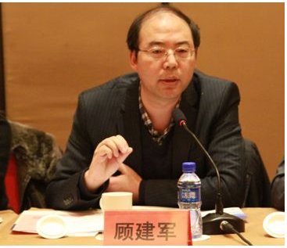
现任南京师范大学教育科学学院院长、教育科学研究院院长，兼任南京师范大学现代教育技术中心主任，教育学博士、教授、博士生导师。教育部普通高中课程标准组组长、教育部基础教育课程教材专家委员会委员、教育部教师教育课程资源专家委员会委员、教育部高等学校教育学类教学指导委员会委员、中国职业技术教育学术委员会委员、全国教育科学规划基础教育学科组成员，江苏省陶行知研究会副会长、《教育研究与评论﹒技术教育》执行主编等。

姜添辉：
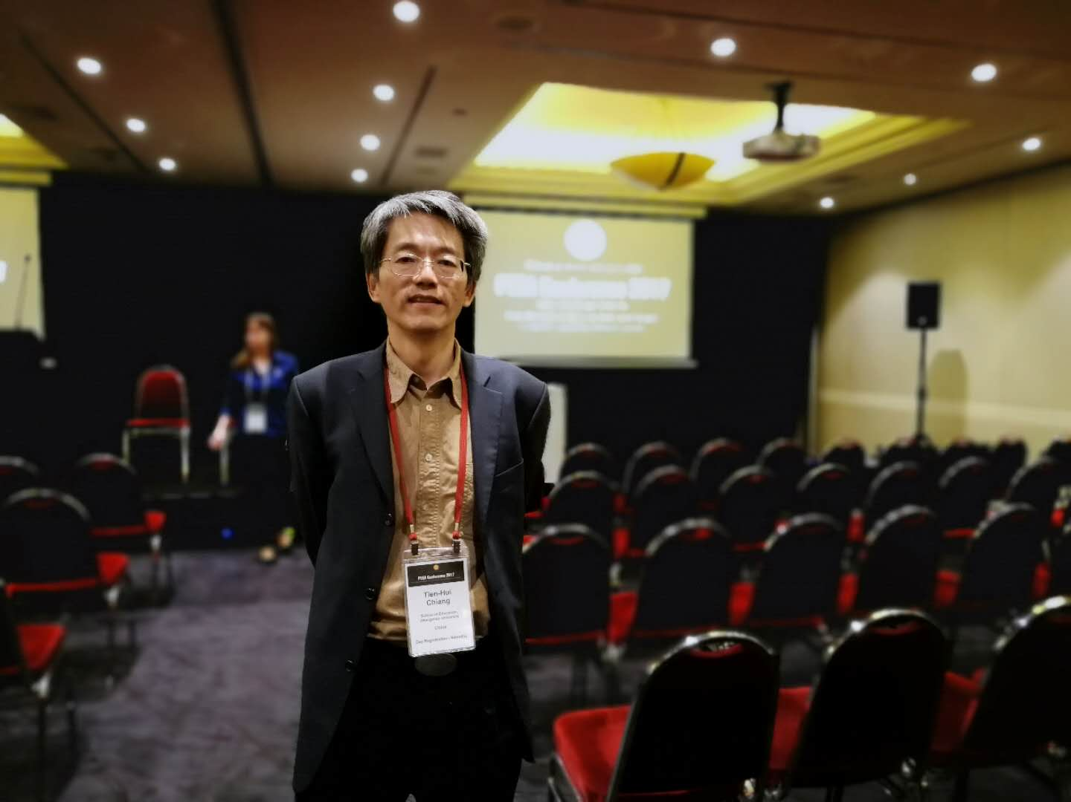
郑州大学特聘教授，世界社会学学会教育社会学委员会副会长、台湾教育社会学会前会长、世界比较教育学会宪章常务委员、希腊克里特大学国际杰出教授。

李红：
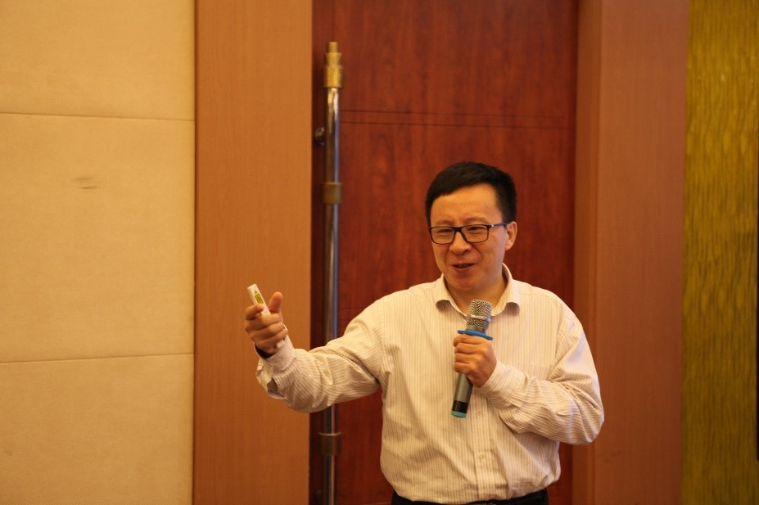
深圳大学心理与社会学院院长，教授、博士生导师，教育部长江学者特聘教授、国务院学位委员会心理学评议组成员，中国心理学会副理事长。

刘海峰：
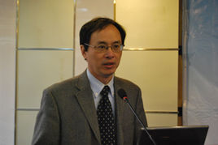
厦门大学教育研究院教授，厦门大学考试研究中心主任、长江学者特聘教授，国家教育咨询委员会委员、国家教育考试指导委员会委员、全国“双一流”建设专家委员会委员、中国教育学会教育史分会副理事长。

张大良：
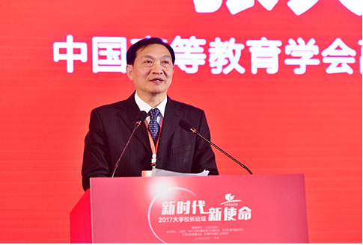
教育部高教司原司长、中国高等教育学会驻会副会长。

钟秉林：
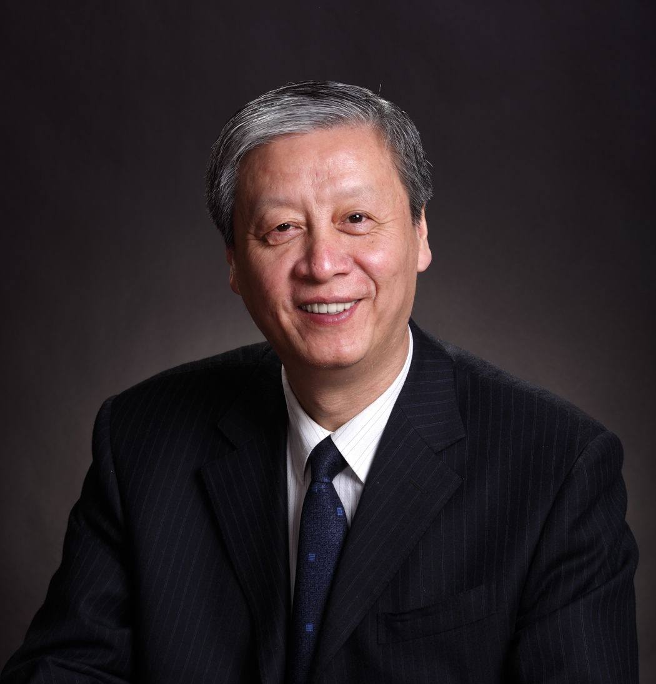
中国教育学会会长，北京师范大学和东南大学教授、博士生导师，清华大学兼职教授。担任全国政协委员暨教科文卫体委员会委员、国家教育咨询委员会委员、国家教育考试指导委员会委员、国务院学位委员会委员暨教育学学科评议组召集人、全国教育专业学位教育指导委员会主任委员、英国卡迪夫大学名誉副校长等。

周川：
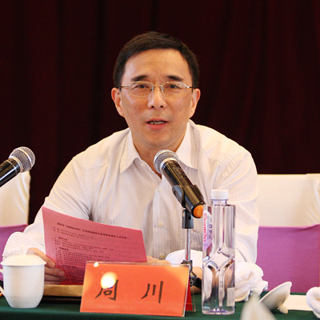
现任苏州大学教授、教育科学研究院院长、高等教育学博士点学科带头人。曾兼任厦门大学、兰州大学等校兼职教授、南京师范大学兼职博士生导师；现兼任中国高等教育学会常务理事、全国高等教育学专业委员会常务理事、全国院校研究会副理事长、江苏教育咨询委员会委员等。曾获江苏省哲学社会科学研究优秀成果一、二、三等奖等学术奖励多次，2013年被中国高教学会授予“从事高等教育工作逾30年高教研究有重要贡献学者”荣誉称号。

周晓林：
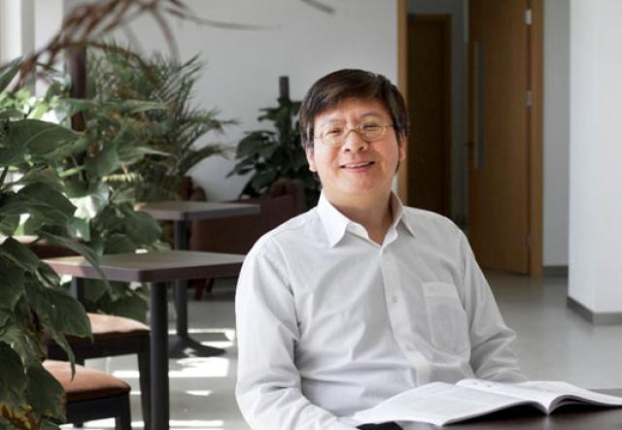
北京大学心理与认知科学学院教授，校务委员会委员，浙江师范大学心理与脑科学研究院院长，国务院学位委员会心理学评议组成员，教育部心理学教学指导委员会主任委员，教育部长江学者特聘教授，中国心理学会理事长。

朱永新：
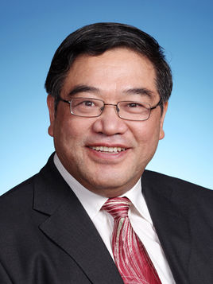
全国政协常委、副秘书长，民进中央副主席，新教育实验发起人，中国教育30人论坛和21世纪教育发展研究院共同发起人，中国教育学会第八届理事会学术委员会顾问。苏州大学教授、博士生导师。入选改革开放30年“中国教育风云人物”、改革开放40年“教育人物40名”“中国十大教育英才”等，被评为首届“当代教育名家”。
四、会议地点
苏州大学本部红楼会议中心（附录2）。
五、会议时间
2019年6月21日-22日（21日下午14:00以后报到，22日全天正式会议，23日离会）。
六、参会人员
此次会议面向全社会开放，欢迎国内外教育界及各界人士参与。
七、会议报到地点
苏州市姑苏区十全街滚绣坊20号，苏州南林饭店山水楼 (网师园西100米)大堂。
八、会务相关事宜
1. 会议注册费：教师代表500元/人，学生代表200元/人。现场报到时缴费。食宿统一安排，往返交通费和住宿费自理。
2. 会议回执：为方便会务安排，参会人员填写好参会回执（附录1），于6月10日前发送邮件至szxinlixuehui@163.com。
3. 会务组联系方式：
会务联系人： 吴继霞，13913137009；
张佳伟，13625270963；
余 庆，13776118619；
杨 帆，15106202571

主办单位：苏州大学教育学院
协办单位：苏州市心理学会
阔地教育科技有限公司
2019年5月20日

附录1：参会回执
姓 名 |  | 性 别 |  |  | 职 务 |  |  | 职 称
单位名称
联系地址 |  |  |  |  |  |  |  | 邮编
手 机 |  |  |  | E-mail
住宿时间  与要求 | 住宿标准：单间、标间均为410元/间/天  住宿时间：21日（ ）；22日（ ）  住宿要求：住单间（ ）；合住标间（ ）；不安排（ ）
报到时间及  交通方式 | 报到时间： 月 日  所乘交通工具： 飞机（ ）；火车（ ）；汽车（ ）
附录2：报到及会议地址图
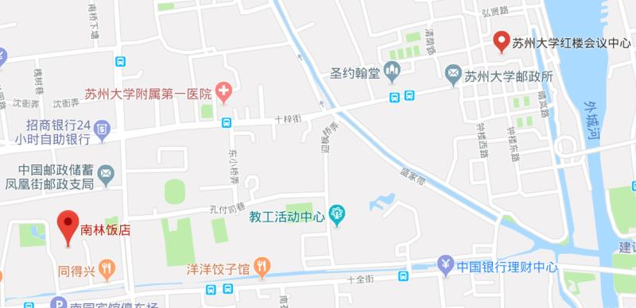
附录3：乘车路线
A：苏州火车站——苏州大学南林饭店
①乘出租车至南林饭店。费用约20元，苏州火车站乘坐出租车基本无需排队。
②乘坐地铁4号线（同里/木里方向）至三元坊站下，1号口出，沿十全街往东600米，即到南林饭店。
③在苏州站北广场公交枢纽站，乘坐游4路长线/游4路/1路至苏州图书馆站下，沿十全街往东600米，即到南林饭店。
B：苏州北站（京沪高铁） ——苏州大学南林饭店
①高铁苏州北站乘坐地铁2号线（桑田岛方向），至苏州火车站，换乘地铁4号线（同里/木里方向），至三元坊站下，1号口出，沿十全街往东600米，即到南林饭店。
②乘出租车至南林饭店。苏州出租车分豪华型与经济型两种，豪华型出租车为黑色凯美瑞或天籁，请区别。建议乘坐经济型出租车，费用约60元。

